Стан зовнішньої торгівлі товарами у січні-грудні 2024 року
(відносно січня-грудня 2023 року)
мільйонів доларів США
структура імпорту  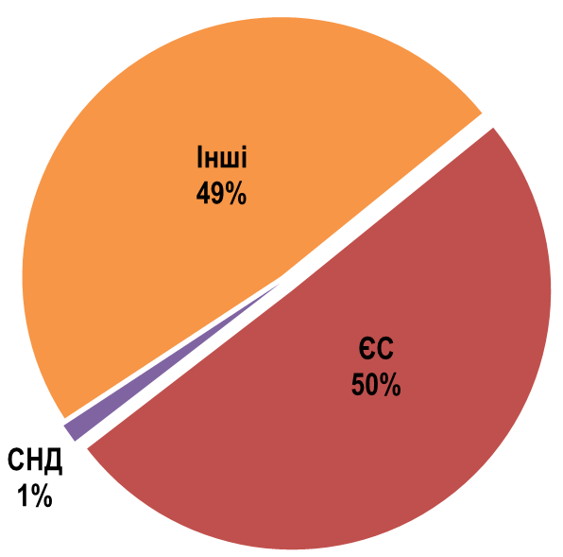 | структура експорту  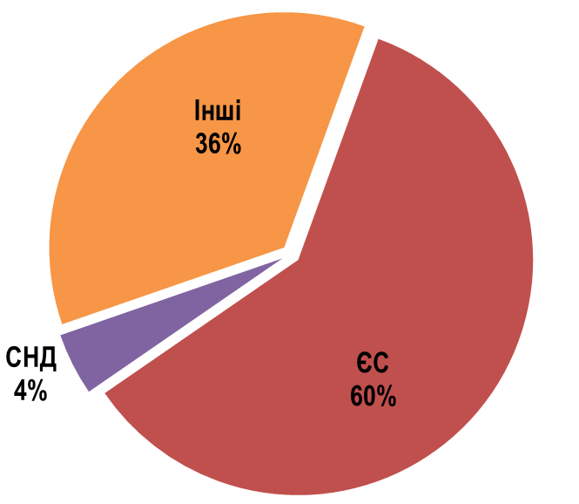
мільйонів доларів США

